Инструкция по регистрации ResearcherID
Использование ResearcherID позволяет сформировать полный список Ваших статей, включенных в базу данных Web of Science, учитывая, например, возможность различного транскрибирования фамилии на английском языке, и исключить статьи, принадлежащие однофамильцам, а также однозначно определить наукометрические показатели (индекс цитируемости, индекс Хирша и т.д.). Для этого необходимо:
– зарегистрироваться на сайте ResearcherID.com (http://www.researcherid.com);
– установить связи между полученным ResearcherID и Вашими статьями в Web of Science (или «подвязать» Ваши статьи к ResearcherID);
– в своем профиле на сайте ResearcherID.com посмотреть статистические данные.
Новые статьи, проиндексивованные Web of Science, не будут автоматически подвязываться к Вашему ResearcherID, поэтому процедуру установления связей нужно будет периодически повторять.
I. Получение ResearcherID
1. Зайти на сайт ResearcherID.com (http://www.researcherid.com).
2. Нажать кнопку Join It’s now free (если Вы уже зарегистрированы, нажать кнопку Login).
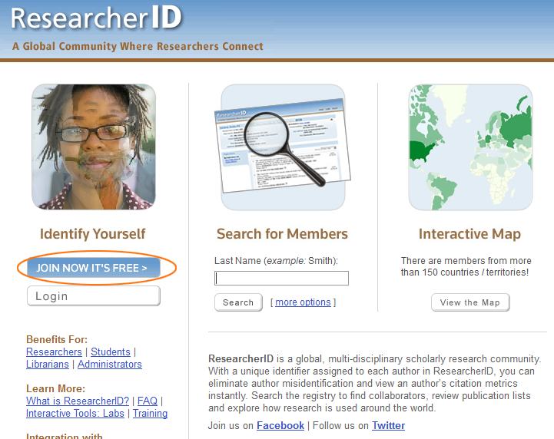
3. В открывшемся окне ввести имя, фамилию и e-mail (следует вводить актуальный e-mail). Также при регистрации просят указать источник информации о сайте (последнее поле), можно выбрать Colleague. После ввода данных следует нажать кнопку Submit.
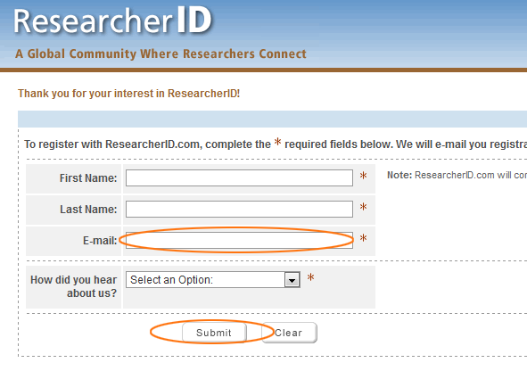
4. На указанный e-mail должно прийти письмо с просьбой подтвердить регистрацию. После нажатия на ссылку в письме Вы окажетесь на странице с регистрационной формой. Следует заполнить все поля, отмеченные звездочками. При этом важно:
– в качестве Organization следует указать МГУ в виде M.V. Lomonosov Moscow State University;
– в качестве Sub-organization следует указать Skobeltsyn Institute of Nuclear Physics и нажать на кнопку Add;
– поле Password должно содержать от 8 символов, из которых как минимум 1 должен быть буквой, цифрой и спецсимволом (обратите, пожалуйста, внимание на то, что точка и дефис спецсимволами не являются);
– в поле Other names used by you следует ввести разные варианты английского транскрибирования Вашей фамилии и имени, если таковые имеются, причем после каждого варианта следует нажимать кнопку Add.
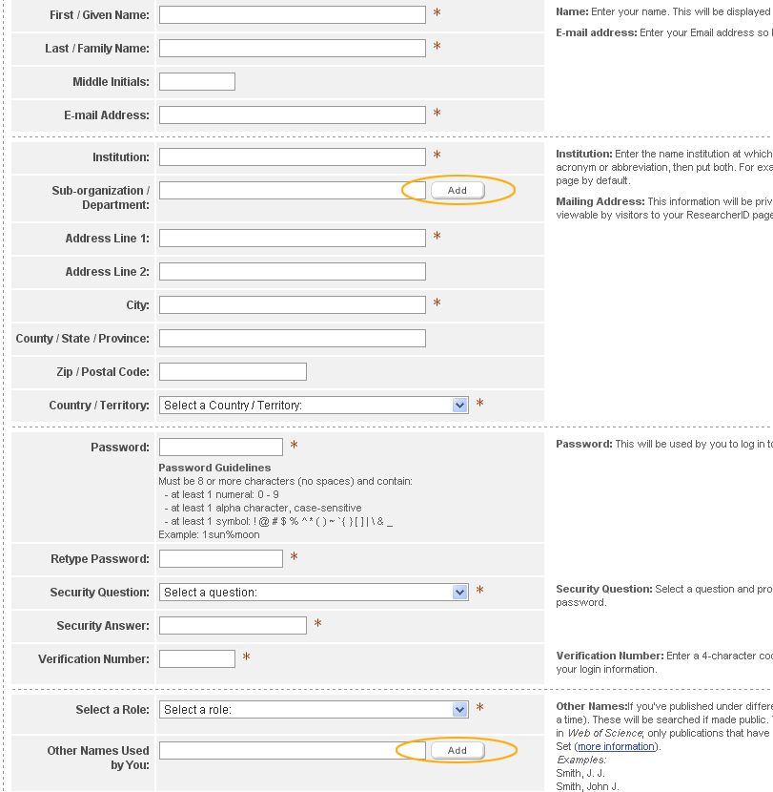
5. После заполнения всех обязательных полей формы нужно нажать кнопку Submit. Если какие-то поля были заполнены неправильно, в верхней части страницы появится сообщение об ошибках.
6. Если все поля были заполнены правильно, на следующей странице появится текст соглашения об использовании ResearcherID.com. После нажатия кнопки Accept Вы окажетесь на странице своего профиля.
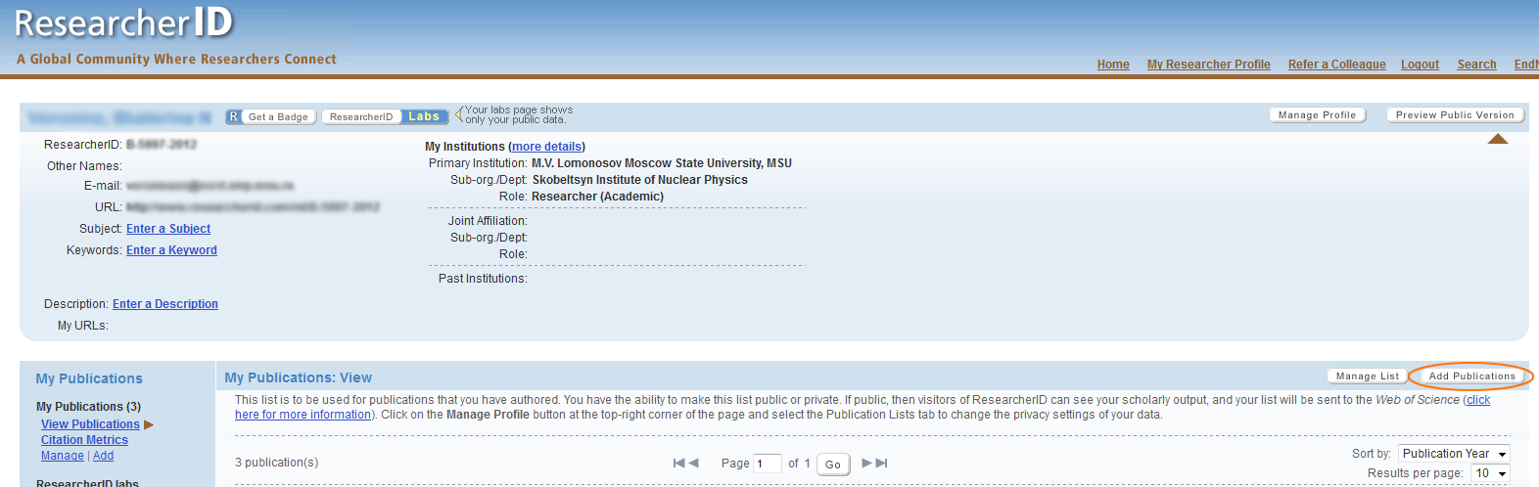
7. Для пользователей, уже зарегистрированных на сайте webofknowledge.com, процедура регистрации и поиск статей для установления связей между ними и ResearcherID упрощена.
II. Установление связей между ResearcherID и статьями в Web of Science
Для отбора статей и установления связей между ними и зарегистрированным ResearcherID есть несколько способов, основными из которых являются:
– поиск в Web of Science через webofknowledge.com;
– поиск в Web of Science через сайт ResearcherID.com.
1. Поиск в Web of Science через webofknowledge.com
1) Авторизоваться (ввести логин и пароль) на сайте ResearcherID.com.
2) Зайти на сайт webofknowledge.com, выбрать вкладку Web of Science и произвести поиск своих статей в соответствии с инструкцией по работе в Web of Science.
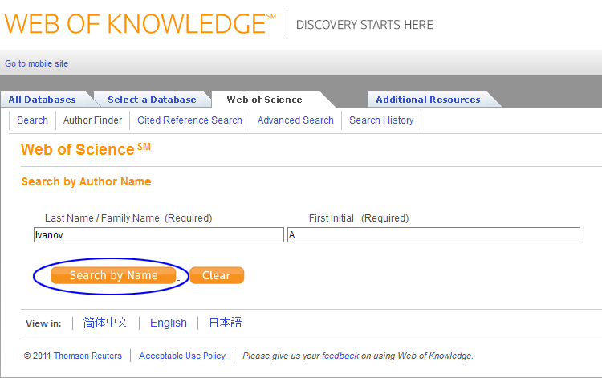
3) на странице с результатами поиска отметить галочками свои статьи и нажать кнопку ResearcherID.
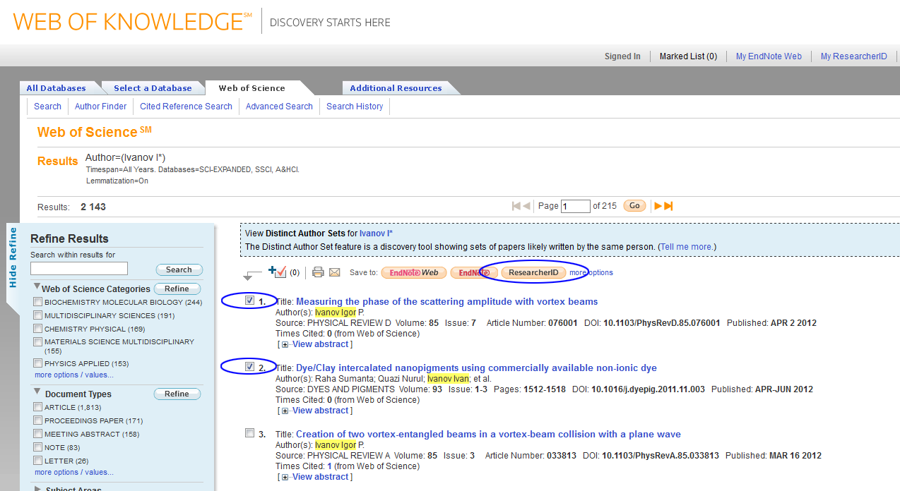
4) Появится окно с просьбой подтвердить, что Вы являетесь автором указанных статей. После нажатия кнопки OK указанные Вами статьи будет подвязаны к Вашему ResearcherID. Обратите внимание на то, что при этом обрабатываются только статьи, расположенные на одной странице.
5) На открывшейся странице будет выдано подтверждение об обработке … статей. Чтобы вернуться на страницу с результатами поиска, следует нажать на экране кнопку Return. Статьи, подвязанные к ResearcherID, будут отмечены значком . Чтобы подвязать другие статьи, нужно перейти на следующую страницу в списке результатов поиска и повторить описанную процедуру.
6) Вернуться на сайте ReseacherID.com, войти в свой профиль и убедиться, что все выбранные статьи находятся в списке Ваших публикаций.
7) Для просмотра статистических данных о публикационной активности следует выбрать в меню My publications ссылку Citation Metrics.
2. Поиск статей в Web of Science через сайт ResearcherID.com
1) В своем профиле нажать кнопку Add Publications.
2) На следующей странице следует выбрать одну из ссылок в блоке Option1 (в зависимости от ссылки будут использоваться те или иные условия поиска).
3) На странице с поиском публикаций следует указать условия поиска (некоторые поля заполняются автоматически) и нажать кнопку Search.
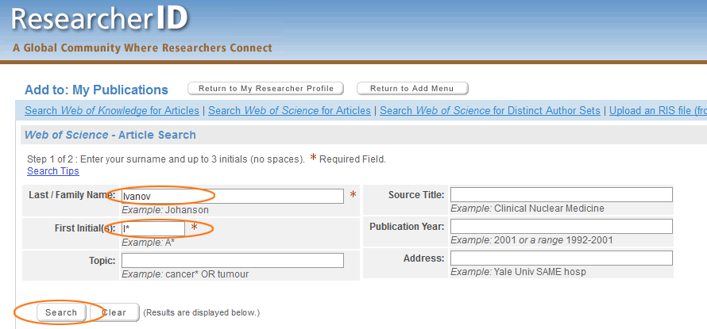
4) В найденных результатах отметить галочками свои статьи и нажать на кнопку Add.
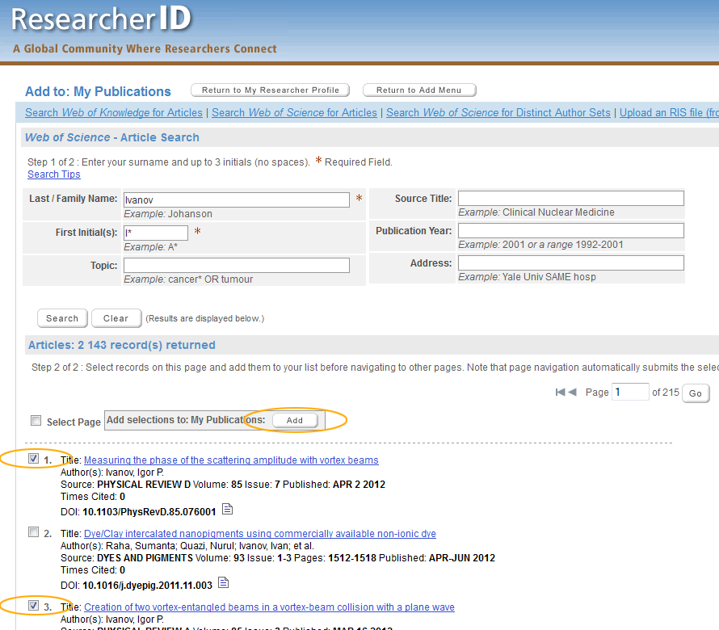
Выделенные статьи будут подвязаны к Вашему ResearcherID. Чтобы убедиться в этом, следует нажать кнопку Return to My Researcher Profile.
